**需求规格说明书**

**《Rainbow Plan 英语学习APP》**

**编写日期：2019.10.9**

**项目组：**

|  |  |  |
| --- | --- | --- |
| **学号** | **姓名** | **角色** |
| 201731024235 | **何继武** | **组长** |
| 201731024221 | **李全喜** | **组员** |
| 201731024222 | **谢凯宇** | **组员** |
| 201731024229 | **傅伟鑫** | **组员** |
| 201731024112 | **肖逸菲** | **组员** |
| 201731024110 | **成湘** | **组员** |
| 201731024106 | **母丹** | **组员** |

**修改日志**

|  |  |  |
| --- | --- | --- |
| 修改者 | 修改日期 | 备注说明 |
| 何继武 | 2019.10.12 | 完成 |
| 李全喜 | 2019.10.31 | 修改 |
|  |  |  |
|  |  |  |
|  |  |  |
|  |  |  |
|  |  |  |
|  |  |  |
|  |  |  |
|  |  |  |

# 引言

## 目的

**软件总体要求：**实现用户单词记忆的需求

**功能要求：**1.实现四六级功能2.实现个人收录功能3.实现简单方便流畅的客户体验

**人员基础：**

* 何继武： 掌握一些编程的基础知识，善于检查与总结，能够对编程语言进行有效的学习，但是对各类编程语言掌握的不深，缺少实际操作和练习，担任团队领头。
* 李全喜： 性格开朗，阳光向上，擅长演讲和报告，喜爱C#语言编程，但知识尚浅，缺乏实际经验。
* 谢凯宇： 对编程基础有一点了解和掌握，并且乐于钻研编程中的问题，有较好的学习能力，能做出一定主力作用。
* 傅伟鑫： 我算是一个严谨的人，擅长一些结构逻辑，并练习有一定的数据库知识和经验，所以大概能但任后端的工作。
* 肖逸菲： 佛系风，擅长office，对编程兴趣不大，望担任团队前端工程师。
* 成湘： 比较认真、细心，对设计中简单的命令有一定编程兴趣，希望担任测试工程师的角色。
* 母丹： 就计算机而言，数据库方面要比其他方面了解的多一点，希望在团队中做到辅助，帮助的作用，不拖后腿。

## 软件定义

1. 词库：指收集到的英汉单词及注释的数据库；
2. 个人收录：指软件的收集与分享功能；
3. 记单词：指四六级单词的记忆功能。

## 参考资料

**Rainbow Plan 英语学习APP项目计划书.doc**

# 软件总体概述

## 软件标识

Rainbow Plan 英语学习APP

## 软件描述

### 系统属性

独立单机的英语学习软件

### 开发背景

目前的英语学习类APP主要集中在背单词类、听力类、词典类、新闻类这四大类别。背单词一直被认为是中国人英语学习的起点，单词作为构成英语语言的重要成分，从小学英语考试开始一直到高考英语，从大学四六级直到考TOEFL、GRE的考生，都有背单词的必要，而且现在高校学生的快节奏生活，高校学生英语学习的需求，碎片化的空闲时间进行学习的特点，需要能在碎片化时间里进行学习的应用软件平台。

### 软件功能

|  |  |  |  |  |
| --- | --- | --- | --- | --- |
| **序号** | **功能名称** | **功能需求标识** | **优先级** | **简要描述** |
| 1 | 记单词 | Remember | A | 四六级单词记忆 |
| 2 | 个人收录 | Collect | A | 个人收集与分享 |

## 用户的特点

高校学生（或碎片化时间学习的人群），目标人群只有较少的不连续的学习时间，并且能够正确使用移动平台，他们可以利用我们的产品，进行符合自己兴趣的英语学习。

## 限制与约束

**主要为开发人员技术经验不足和资源数据不足**

# 具体需求

## 功能需求

|  |  |
| --- | --- |
| 功能编号 | 1 |
| 功能名称 | 记单词 |
| 功 能  描 述 | 四六级单词记忆 |
| 输入项 | 用户点击或滑动 |
| 处理描述 | 用户使用时由软件从数据库中拿取数据并展示给用户 |
| 输出项 | 单词数据 |
| 界面要求 | 可以滑动以及点击和退出 |

|  |  |
| --- | --- |
| 功能编号 | 2 |
| 功能名称 | 个人收录 |
| 功 能  描 述 | 用户收集 |
| 输入项 | 用户的剪切板输入或手动输入 |
| 处理描述 | 将用户的输出存储到对应数据表中 |
| 输出项 | 保存提示信息 |
| 界面要求 | 可以输入 |

|  |  |
| --- | --- |
| 功能编号 | 2 |
| 功能名称 | 个人收录 |
| 功 能  描 述 | 用户分享 |
| 输入项 | 用户点击 |
| 处理描述 | 将用户存储到对应数据表中的内容拿取并生成图片 |
| 输出项 | 分享卡片 |
| 界面要求 | 卡片展示与保存 |

**这里给出，软件设计用例图：**

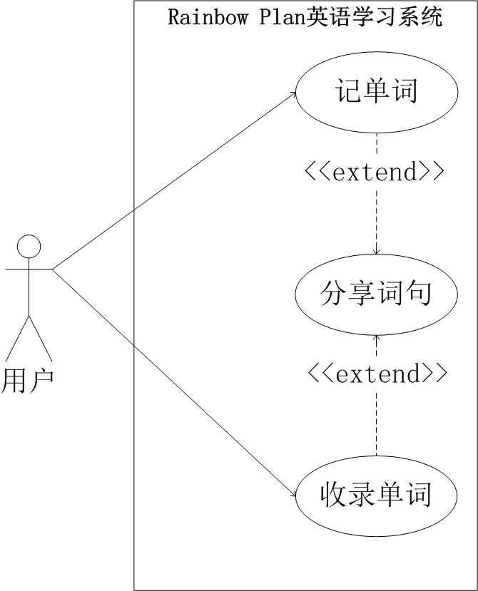

有关软件活动图，由于软件用例过于简单，无需做出活动图，可由需求描述给出相关情况。

## 性能需求

## 个人收录支持用户的添加与删除，并且整个软件有较高流畅度，不支持联机与基础功能的修改。

## 设计约束

### 其他标准的约束

开发软件与语言统一，命名规则统一：为英语单词或缩写。

### 硬件约束

硬件要求较低，能满足日常使用的智能手机。

## 其它非功能性需求

### 可用性

软件故障时自动保存和退出。

### 可靠性

软件功能能随时使用；

### 安全性

禁止非软件维护人员修改。

### 可维护性

开发人员可维护。

### 可移植性

多平台适应性

## 外部接口需求

### 用户接口

需要能适应用户的多终端屏幕分辨率，以及优美简洁的用户界面。

1、简易性，用户界面简洁

2、用户熟悉程度：用户通过已经掌握的知识来使用界面

3、清楚流畅：用户便于理解和使用

### 软件内部接口

产品对本身使用数据直接进行操作，控制并发操作唯一，增加错误形式检查弹窗。

功能模块之间的连接与数据库之间的连接。例如：单词连接、收率接口、分享接口。

在内部连接中，我们选择使用一个“对象”，来规定连接的规范和正确性，保证接口的安全 性。

### 软件外部接口

软件与数据库的接口，通过对象完成接口规范。

软件与硬件的接口，暂无。

**附录 功能模型**

**一、数据流图**

1、顶层数据流图

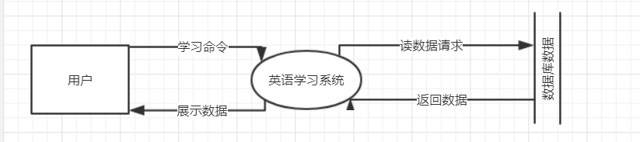

1. 第0层

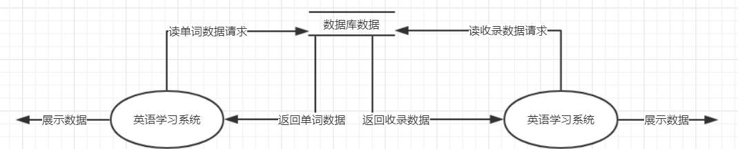

3、第1层

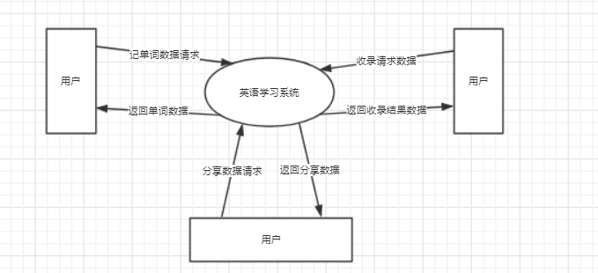

1. **流程图**

**有一份小组成员所画的活动图**

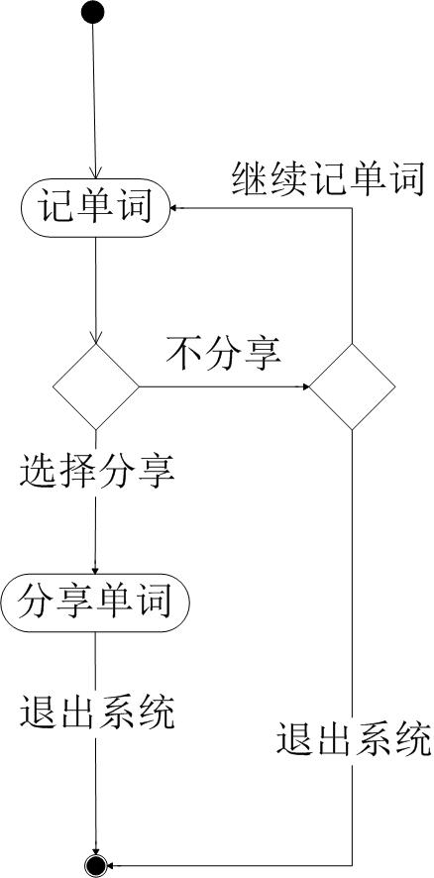

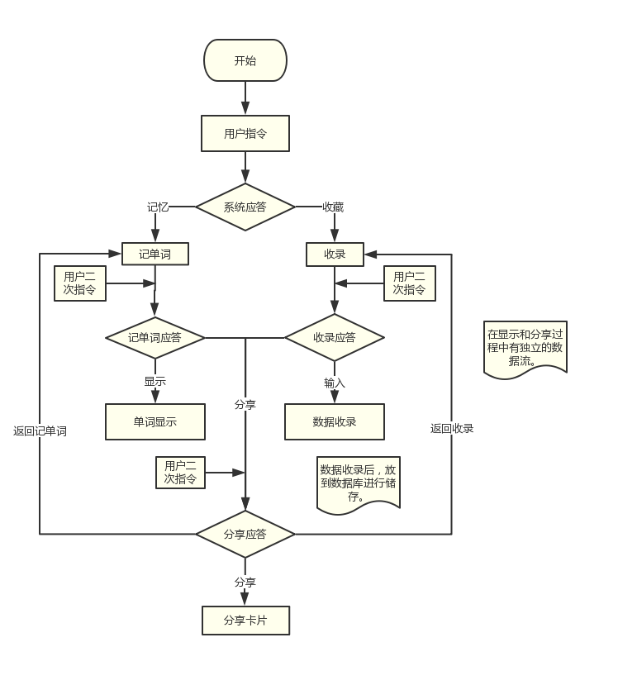

**三、数据字典**

1、数据流

（1）单词数据流

|  |  |
| --- | --- |
| 名称： | 单词数据流 |
| 简述： | 已准备好的单词数据 |
| 数据流组成： | 由英语单词项，汉译项，音标项组成 |
| 数据流来源： | 数据库 |
| 数据流去向： | 英语学习系统 |
| 注解： | 由开发人员预先录入 |

1. 收藏数据流

|  |  |
| --- | --- |
| 名称： | 收藏数据流 |
| 简述： | 用户收藏数据 |
| 数据流组成： | 由英语单词项，汉译项，音标项组成 |
| 数据流来源： | 用户输入 |
| 数据流去向： | 英语学习系统和数据库 |
| 注解： | 由系统处理最后保存到数据库 |

1. 分享数据流

|  |  |
| --- | --- |
| 名称： | 分享数据流 |
| 简述： | 用户收藏数据和单词数据 |
| 数据流组成： | 由英语单词项，汉译项，音标项组成 |
| 数据流来源： | 用户输入过的数据和单词数据库 |
| 数据流去向： | 英语学习系统 |
| 注解： | 由系统处理最后生成分享卡片 |

2、加工

（1）记单词加工

|  |  |
| --- | --- |
| 名称： | 记单词加工 |
| 加工编号： | ① |
| 简述： | 从数据库中抓取数据 |
| 输入数据流： | 数据库中的单词数据 |
| 输出数据流： | 已读取的单词数据 |
| 加工逻辑： | 从数据库将数据读取并展示到单词卡片上 |
| 注解： | 数据的抓取方式由随机产生序号抓取 |

1. 收藏加工

|  |  |
| --- | --- |
| 名称： | 收藏加工 |
| 加工编号： | ② |
| 简述： | 用户输入数据并保存到数据库 |
| 输入数据流： | 用户输入数据 |
| 输出数据流： | 无 |
| 加工逻辑： | 将数据分析并和保存到数据库 |
| 注解： | 需检查用户输入规范 |

1. 分享加工

|  |  |
| --- | --- |
| 名称： | 收藏加工 |
| 加工编号： | ③ |
| 简述： | 读取用户输入数据和单词数据并展示 |
| 输入数据流： | 无 |
| 输出数据流： | 用户输入数据或单词数据 |
| 加工逻辑： | 将用户输入数据或单词数据读取并生成分享卡片 |
| 注解： | 无 |

3、文件（存储）

（1）单词存储

|  |  |
| --- | --- |
| 名称： | 单词 |
| 简述： | 单词数据 |
| 文件组成 | 由英语单词项，汉译项，音标项组成 |
| 写文件的加工： | 单词数据文件 |
| 读文件的加工： | 无 |
| 加工逻辑： | 无 |
| 注解： | 由开发人员预先录入 |

1. 收藏存储

|  |  |
| --- | --- |
| 名称： | 用户收藏 |
| 简述： | 收藏数据 |
| 文件组成 | 由英语单词项，汉译项，音标项组成 |
| 写文件的加工： | 收藏数据文件 |
| 读文件的加工： | 无 |
| 加工逻辑： | 用户输入由系统处理并保存至数据库 |
| 注解： | 需检查用户输入规范 |

**说明：本书明书由全体成员共同参与完成，组长何继武撰写，李全喜修改。成员共同完成需求功能分析和设计，由肖逸菲，成湘，母丹，李全喜完成功能表、用例图和活动图设计，由何继武、傅伟鑫、谢凯宇完成接口、数据流图和数据字典。**